

Lista 3 (Enem)

Rio de Janeiro, ________ de _____________________________ de 2026.

MATÉRIA: | MATEMÁTICA |  | PROF.(A).: | EMANUEL |  | SÉRIE: | 3ª EM

ALUNO(A): |  |  | TURMA: |  |  | TURNO:

MATEMÁTICA

1. (ENEM) A Secretaria de Saúde de um município avalia um programa que disponibiliza, para cada aluno de uma escola municipal, uma bicicleta, que deve ser usada no trajeto de ida e volta, entre sua casa e a escola. Na fase de implantação do programa, o aluno que morava mais distante da escola realizou sempre o mesmo trajeto, representado na figura, na escala 1:25000, por um período de cinco dias. Quantos quilômetros esse aluno percorreu na fase de implantação do programa?

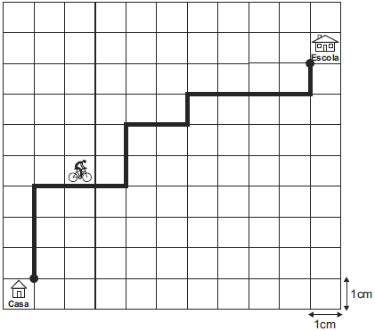

a) 4 b) 8 c) 16 d) 20 e) 40

2) (ENEM) A figura apresenta dois mapas, em que o estado do Rio de Janeiro é visto em diferentes escalas. Há interesse em estimar o número de vezes que foi ampliada a área correspondente a esse estado no mapa do Brasil. Esse número é:

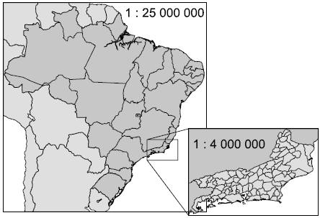

a) menor que 10.

b) maior que 10 e menor que 20.

c) maior que 20 e menor que 30.

d) maior que 30 e menor que 40.

e) maior que 40.

3) (ENEM) Na Física, as leis de Kepler descrevem o movimento dos planetas ao redor do Sol. Define-se como período de um planeta o intervalo de tempo necessário para que este realize uma volta completa ao redor do Sol. Segundo a terceira lei de Kepler, “Os quadrados dos períodos de revolução (T) são proporcionais aos cubos das distâncias médias (R) do Sol aos planetas”, ou seja, T² = kR³, em que k é a constante de proporcionalidade. Sabe-se que a distância do Sol a Júpiter é 5 vezes a distância Terra-Sol; assim, se denominarmos T ao tempo necessário para que a Terra realize uma volta em torno do Sol, ou seja, ao ano terrestre, a duração do “ano” de Júpiter será:

a) b) c) d) e)

4) (ENEM) Uma torneira não foi fechada corretamente e ficou pingando, da meia-noite às seis horas da manhã, com a frequência de uma gota a cada três segundos. Sabe-se que cada gota d’água tem volume de 0,2 mL. Qual foi o valor mais aproximado do total de água desperdiçada nesse período, em litros?

a) 0,2 b) 1,2 c) 1,4 d) 12,9 e) 64,8

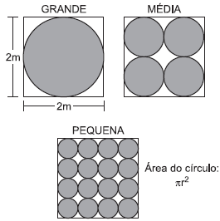
5) (ENEM) Uma empresa produz tampas circulares de alumínio para tanques cilíndricos a partir de chapas quadradas de 2 metros de lado, conforme a figura. Para 1 tampa grande, a empresa produz 4 tampas médias e 16 tampas pequenas. As sobras de material da produção diária das tampas grandes, médias e pequenas dessa empresa são doadas, respectivamente, a três entidades: I, II e III, para efetuarem reciclagem do material. A partir dessas informações, pode-se concluir que:

a) a entidade I recebe mais material do que a entidade II.

b) a entidade I recebe metade de material do que a entidade III.

c) a entidade II recebe o dobro de material do que a entidade III.

d) as entidades I e II recebem juntas, menos material do que a entidade III.

e) as três entidades recebem iguais quantidades de material.

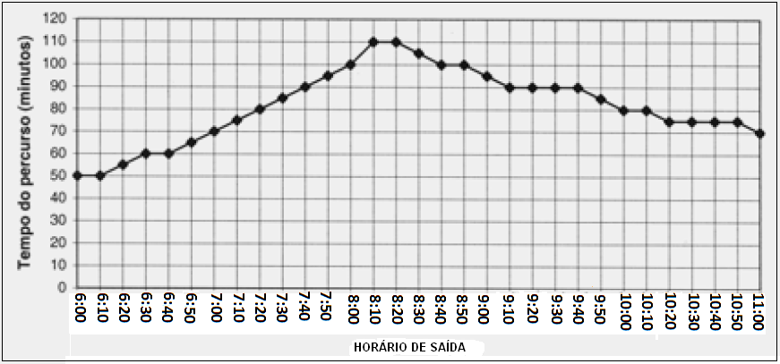
6) (ENEM) O tempo que um ônibus gasta para ir do ponto inicial ao ponto final de uma linha varia, durante o dia, conforme as condições do trânsito, demorando mais nos horários de maior movimento. A empresa que opera essa linha forneceu, no gráfico abaixo, o tempo médio de duração da viagem conforme o horário de saída do ponto inicial, no período da manhã. De acordo com as informações do gráfico, um passageiro que necessita chegar até às 10h30min ao ponto final dessa linha, deve tomar o ônibus no ponto inicial, no máximo, até às:

a) 9h20min
b) 9h30min
c) 9h00min
d) 8h30min
e) 8h50

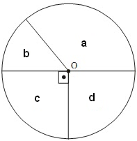
7) (ENEM) Os resultados de uma pesquisa de opinião foram divulgados utilizando um gráfico de setores circulares, como o representado na figura. Ao setor a estão associados 35% das respostas, ao setor b, 270 respostas e, aos setores c e d, um mesmo número de respostas. Esse número de respostas dos setores c e d é:

a) 450 b) 45 c) 180 d) 90 e) 900

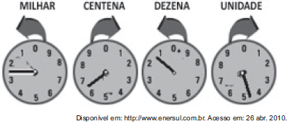
8) (ENEM) O medidor de energia elétrica de uma residência, conhecido por “relógio de luz”, é constituído de quatro pequenos relógios, cujos sentidos de rotação estão indicados conforme a figura.
A medida é expressa em kWh. O número obtido na leitura é composto por 4 algarismos. Cada posição do número é formada pelo último algarismo ultrapassado pelo ponteiro. O número obtido pela leitura em kWh, pela imagem, é:

a) 2614 b) 3624 c) 2715

d) 3725 e) 4162

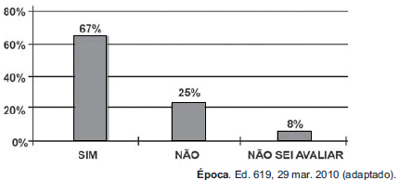
9) (ENEM) Uma enquete, realizada em março de 2010, perguntava aos internautas se eles acreditavam que as atividades humanas provocam o aquecimento global. Eram três as alternativas possíveis e 279 internautas responderam à enquete, como mostra o gráfico. Analisando os dados do gráfico, quantos internautas responderam “NÂO” à enquete?

a) Menos de 23
b) Mais de 23 e menos de 25
c) Mais de 50 e menos de 75
d) Mais de 100 e menos de 190
e) Mais de 200

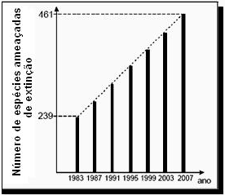
10) (ENEM) O gráfico, obtido a partir de dados do Ministério do Meio Ambiente, mostra o crescimento do número de espécies da fauna brasileira ameaçadas de extinção.
Se mantida, pelos próximos anos, a tendência de crescimento mostrada no gráfico, o número de espécies ameaçadas de extinção em 2011 será igual a:

a) 465

b) 493

c) 498

d) 538

e) 699

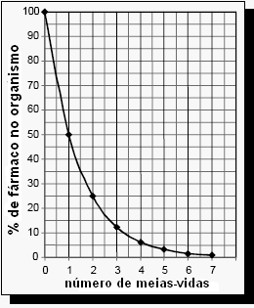
11 (ENEM) A duração do efeito de alguns fármacos está relacionada à sua meia vida, tempo necessário para que a quantidade original do fármaco no organismo se reduza à metade. A cada intervalo de tempo correspondente a uma meia vida, a quantidade de fármaco existente no organismo no final do intervalo é igual a 50% da quantidade no início desse intervalo.
O gráfico acima representa, de forma genérica, o que acontece com a quantidade de fármaco no organismo humano ao longo do tempo.
A meia-vida do antibiótico amoxicilina é de 1 hora. Assim, se uma dose desse antibiótico for injetada às 12h em um paciente, o percentual dessa dose que restará em seu organismo às 13h30min será aproximadamente de:

a) 10% b) 15% c) 25% d) 35% e) 50%

